流程控制语句

选择结构switch
switch(用于表示星期的数字) {
case 1 :
输出星期一;
break;
case 2 :
输出星期二;
break;
case 3 :
输出星期三
break;
case 4 :
输出星期四;
break;
case 5 :
输出星期五;
break;
case 6:
输出星期六;
break;
case 7:
输出星期天;
break;
}

结构switch练习
接下来通过一个案例演示根据数字来输出中文格式的星期，如下所示。SwitchDemo01.java
public class SwitchDemo01 {
public static void main(String[] args) {
int week = 5;
switch (week) {
case 1:
System.out.println("星期一");
break;
case 2:
System.out.println("星期二");
break;
case 3:
System.out.println("星期三");
break;
case 4:
System.out.println("星期四");
break;
case 5:
System.out.println("星期五");
break;
case 6:
System.out.println("星期六");
break;
case 7:
System.out.println("星期天");
break;
default:
System.out.println("输入的数字不正确...");
break;
}
}
}
运行结果如图所示。
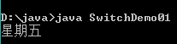

数组

数组的定义
数据类型[] 数组名 = new 数据类型[元素个数或数组长度];
int[] x = new int[100];
int[] x; // 声明一个int[]类型的变量
x = new int[100]; // 创建一个长度为100的数组
第一行代码 int[] x; 声明了一个变量x，该变量的类型为int[]，即一个int类型的数组。变量x会占用一块内存单元，它没有被分配初始值。内存中的状态如下图所示。
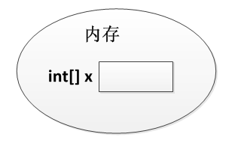
- 内存状态图
第二行代码 x = new int[100]; 创建了一个数组，将数组的地址赋值给变量x。在程序运行期间可以使用变量x来引用数组，这时内存中的状态会发生变化，如下图所示。
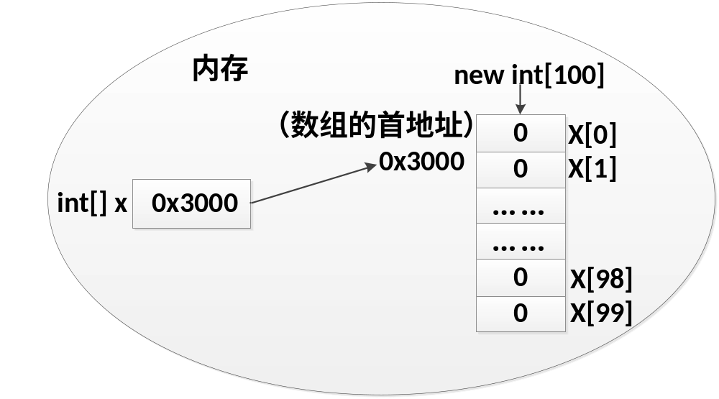
- 内存状态图
- public class ArrayDemo01 {
- public static void main(String[] args) {
- int[] arr; // 声明变量
- arr = new int[3]; // 创建数组对象
- System.out.println("arr[0]=" + arr[0]); // 访问数组中的第一个元素
- System.out.println("arr[1]=" + arr[1]); // 访问数组中的第二个元素
- System.out.println("arr[2]=" + arr[2]); // 访问数组中的第三个元素
- System.out.println("数组的长度是：" + arr.length); // 打印数组长度
- }
- }
运行结果如下图所示。
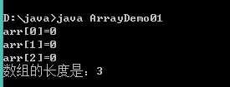
- 运行结果
根据元素类型的不同，默认初始化的值也是不一样的。具体如下表所示。
- 元素默认值
数据类型 | 默认初始化值
byte、short、int、long | 0
float、double | 0.0
char | 一个空字符（空格），即’\u0000’
boolean | false
引用数据类型 | null，表示变量不引用任何对象
1、类型[] 数组名 = new 类型[]{元素，元素，……};
2、类型[] 数组名 = {元素，元素，元素，……};
上面的两种方式都可以实现数组的静态初始化，但是为了简便，建议采用第二种方式。接下来通过一段代码来演示数组静态初始化的效果，如下所示。ArrayDemo03.java
- public class ArrayDemo03 {
- public static void main(String[] args) {
- int[] arr = { 1, 2, 3, 4 }; // 静态初始化
- // 下面的代码是依次访问数组中的元素
- System.out.println("arr[0] = " + arr[0]);
- System.out.println("arr[1] = " + arr[1]);
- System.out.println("arr[2] = " + arr[2]);
- System.out.println("arr[3] = " + arr[3]);
- }
- }
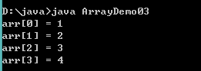
- 运行结果

数组遍历
public class ArrayDemo04 {
public static void main(String[] args) {
int[] arr = { 1, 2, 3, 4, 5 }; // 定义数组
// 使用for循环遍历数组的元素
for (int i = 0; i < arr.length; i++) {
System.out.println(arr[i]); // 通过索引访问元素
}
}
}
运行结果如下图所示。
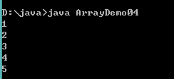
- 运行结果

数组的常见问题

数组最值
public class ArrayDemo05 {
public static void main(String[] args) {
int[] arr = { 4, 1, 6, 3, 9, 8 }; // 定义一个数组
int max = arr[0]; // 定义变量max用于记住最大数，首先假设第一个元素为最大值
// 下面通过一个for循环遍历数组中的元素
for (int x = 1; x < arr.length; x++) {
if (arr[x] > max) { // 比较 arr[x]的值是否大于max
max = arr[x]; // 条件成立，将arr[x]的值赋给max
}
}
System.out.println("max=" + max); // 打印最大值
}
}

数组异常

数组越界异常
每个数组的索引都有一个范围，即0~length-1。在访问数组的元素时，索引不能超出这个范围，否则程序会报错，如下所示。ArrayDemo06.java
- public class ArrayDemo06 {
- public static void main(String[] args) {
- int[] arr = new int[4]; // 定义一个长度为4的数组
- System.out.println("arr[0]=" + arr[4]); // 通过角标4访问数组元素
- }
- }
运行结果如下图所示。
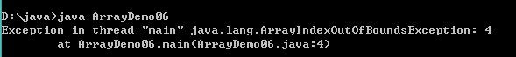

空指针异常
- public class ArrayDemo07 {
- public static void main(String[] args) {
- int[] arr = new int[3]; // 定义一个长度为3的数组
- arr[0] = 5; // 为数组的第一个元素赋值
- System.out.println("arr[0]=" + arr[0]); // 访问数组的元素
- arr = null; // 将变量arr置为null
- System.out.println("arr[0]=" + arr[0]); // 访问数组的元素
- }
- }
运行结果如下图所示。
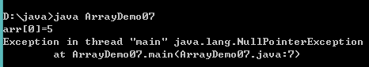
- 运行结果

二维数组

二维数组的定义格式
二维数组的定义有很多方式，接下来针对几种常见的方式进行详细地讲解，具体如下：
第一种方式：
int[][] arr = new int[3][4];
第二种方式：
int[][] arr = new int[3][];
第三种方式：
int[][] arr = {{1,2},{3,4,5,6},{7,8,9}};

二维数组元素的访问
class ArrayDemo08 {
public static void main(String[] args){

//定义二维数组的方式
int[][] arr = new int[3][4];

System.out.println( arr );
System.out.println("二维数组的长度: " + arr.length);
//获取二维数组的3个元素
System.out.println( arr[0] );
System.out.println( arr[1] );
System.out.println( arr[2] );

System.out.println("打印第一个一维数组的元素值");
System.out.println( arr[0][0] );
System.out.println( arr[0][1] );//访问的为二维数组中第1个一维数组的第2个元素
System.out.println( arr[0][2] );
System.out.println( arr[0][3] );

System.out.println("打印第二个一维数组的元素值");
System.out.println( arr[1][0] );
System.out.println( arr[1][1] );
System.out.println( arr[1][2] );
System.out.println( arr[1][3] );

System.out.println("打印第三个一维数组的元素值");
System.out.println( arr[2][0] );
System.out.println( arr[2][1] );
System.out.println( arr[2][2] );
System.out.println( arr[2][3] );
}
}

二维数组元素遍历与数组元素累加和
学习完了数组元素的访问，我们来学习下数组的遍历及数组的元素累加和操作。
class ArrayDemo09 {
public static void main(String[] args){
//一维数组的求累加和并遍历
int[] arr = {10,20,30,40,50};
int sum = 0;
for (int i=0; i<arr.length; i++) {
//System.out.println(arr[i]);
sum += arr[i];
}
System.out.println("sum= " + sum);
System.out.println("---------------------");

//二维数组的求累加和并遍历
int[][] arr2 = { {1,2},{3,4,5},{6,7,8,9,10} };
int sum2 = 0;
for (int i=0; i<arr2.length; i++) {
for (int j=0; j<arr2[i].length; j++) {
//System.out.println(arr2[i][j])
sum2 += arr2[i][j];
}
}
System.out.println("sum2= "+ sum2);
}
}

公司销售总和练习
接下来通过一个案例来熟悉二维数组的使用。
例如要统计一个公司三个销售小组中每个小组的总销售额以及整个公司的销售额。如下所示
- 第一小组销售额为{11, 12}万元
- 第二小组销售额为{21, 22, 23}万元
- 第三小组销售额为{31, 32, 33, 34}万元。
ArrayDemo08.java
- public class ArrayDemo10 {
- public static void main(String[] args) {
- int[][] arr = new int[3][]; // 定义一个长度为3的二维数组
- arr[0] = new int[] { 11, 12 }; // 为数组的元素赋值
- arr[1] = new int[] { 21, 22, 23 };
- arr[2] = new int[] { 31, 32, 33, 34 };

- int sum = 0; // 定义变量记录总销售额
- for (int i = 0; i < arr.length; i++) { // 遍历数组元素
- int groupSum = 0; // 定义变量记录小组销售总额
- for (int j = 0; j < arr[i].length; j++) { // 遍历小组内每个人的销售额
- groupSum = groupSum + arr[i][j];
- }
- sum = sum + groupSum; // 累加小组销售额
- System.out.println("第" + (i + 1) + "小组销售额为：" + groupSum + " 万元");
- }
- System.out.println("总销售额为: " + sum + " 万元");
- }
- }

随机点名器案例

案例需求分析
在全班同学中随机的打印出一名同学名字。
我们对本案例进行分析，得出如下分析结果：
1.存储全班同学名字
2.打印全班同学每一个人的名字
3.在班级总人数范围内，随机产生一个随机数，查找该随机数所对应的同学名字

实现代码步骤
编写CallName.java文件，完成程序的编写。
- main方法中进行步骤1、2、3的代码实现
public static void main(String[] args) {
System.out.println("--------随机点名器--------");
// 创建一个存储多个同学名字的容器（数组）
String[] students = new String[3];

//1.存储全班同学名字
//2.打印全班同学每一个人的名字
//3.获取随机点名到的学生姓名，并打印
}

- 1.存储所有同学姓名
/**
* 1.存储全班同学名字
* 创建一个存储多个同学名字的容器（数组）
* 键盘输入每个同学的名字，存储到容器中（数组）
*/
//键盘输入多个同学名字存储到容器中
Scanner sc = new Scanner(System.in);
for (int i = 0; i < students.length; i++) {
System.out.println("存储第"+i+"个名称：");
students[i] = sc.next();
}

- 2.打印全班同学每一个人的名字
/**
* 2打印全班同学每一个人的名字
*/
//遍历数组，得到每个同学名字
for (int i = 0; i < students.length; i++) {
String name = students[i];
//打印同学名字
System.out.println("第"+i+"个学生名称：" + name);
}

- 3.获取随机点名到的学生姓名，并打印
/**
* 3.在班级总人数范围内，随机产生一个随机数
*/
//根据数组长度，获取随机索引
int index = new Random().nextInt(students.length);
//通过随机索引从数组中获取名称
String name = students[index];
//返回随机点到的名称
上述代码中，通过随机数类Random产生一个从0到数组长度的随机索引。使用该索引获取students数组中对应的值，便得到了全班同学的随机姓名。

总结

知识点总结
- 数组
- 它是一个用来存储同一个数据类型多个元素的一个容器（数组长度是固定的，数组中存储的元素的数据类型要求一致）
- 格式：
格式1：
数据类型[] 数组名 = new 数据类型[数组长度];

格式2:
数据类型[] 数组名 = new 数据类型[]{元素值1,元素值2,..};

格式3：
数据类型[] 数组名 = {元素值1,元素值2,..};
- 数组操作的常见问题：
NullPointerException: 空指针异常
ArrayIndexOutOfBoundsException: 数组越界异常
- 二维数组：
- 它是一个包含多个一维数组的数组
- 特点：二维数组中的每个元素都是一个一维数组
- 格式：
格式1：
数据类型[][] 数组名 = new 数据类型[m][n];
m: 代表二维数组中一维数组的个数
n: 代表每个一维数组中元素的个数
格式2：
数据类型[][] 数组名 = new 数据类型[m][];
m: 代表二维数组中一维数组的个数
每一个一维数组通过赋值来确定数组长度
格式3：
数据类型[][] 数组名 = {{元素值1，元素值2,..},{元素值1，元素值2,..},..};

